**Product Datasheet**

|  |  |  |
| --- | --- | --- |
| **Product Name** | **Doc. No.** | **Current Version** |
| XB1500P Box Type DWDM System |  | 00 |

**Document Update Record**

|  |  |  |
| --- | --- | --- |
| **Version No.** | **Description** | **Update Date** |
| 01 | Initial | 2022.06.01 |
|  |  |  |
|  |  |  |
|  |  |  |
|  |  |  |

**BOX1500P Box Type DWDM System**

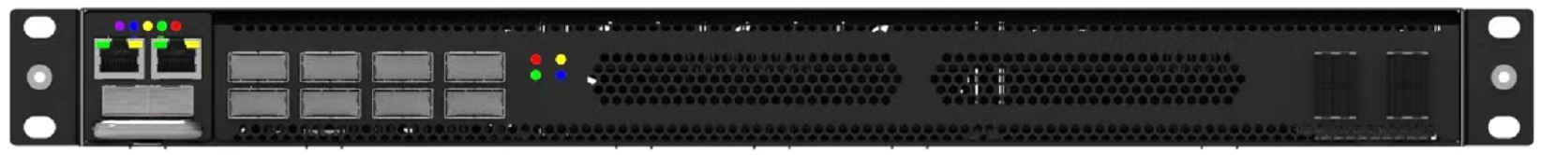

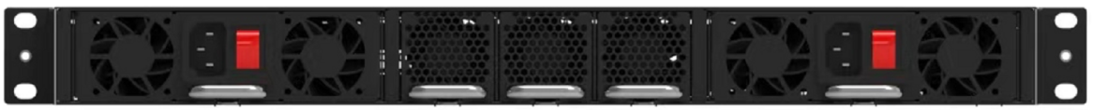

■**Описание продукта**

Система DWDM коробчатого типа BOX1500P представляет собой интегрированную платформу передачи WDM, которая соответствует сценариям применения службы 8 * 100G, передача точка-точка на расстояние 0 ~ 120 км без промежуточных ретрансляционных станций, использует технологию передачи PAM4 DWDM, поддерживает автоматическую регулировку дисперсии, защита OLP, внеполосное управление OSC и расширение стека; внешний вид соответствует форме сетевого коммутатора, снижает сложность системного оптоволоконного соединения и облегчает сервис и ежедневное обслуживание.





■**Особенности**

* **Поддержка 8*100GE/OTU4;**
* **Поддержка передачи по двойному/одноволоконному сердечнику;**
* **Поддержка защиты 1+1 OLP;**
* **Поддержка передачи 0–120 км без промежуточных ретрансляционных станций;**
* **Расширение стека поддержки＞1.6T;**
* **Поддержка внеполосного управления OSC;**
* **Поддержка управления через Web/SNMP/CLI;**

■**Основные характеристики**

|  |  |  |  |
| --- | --- | --- | --- |
| **Параметр** | | **Ед.Изм.** | **Характеристики** |
| Тип оптоволокна | |  | G.652（SMF-28） |
| Поддержка интерфейсов | |  | 100GE/OTU4 |
| Скорость передачи | | Gpbs | 8*100G |
| Запас мощности канала (точка-точка без средней ретрансляционной станции) | | dB | ≤23dB（ с оптическими усилителями BA+PA ） |
| Параметры окружающей среды | Рабочая температура | ℃ | -10~ 60℃ |
| Температура хранения | ℃ | -40℃~ 85℃ |
| Влажность |  | 5% ~ 95% （no condensation） |
| Размер | 1U | mm | 486W×492D×44.5H( включая монтажные проушины и передние и задние язычки ) |
| Питание | AC | V | 100~240,50~60hz |
| Потребляемая мощность | 1U | W | ＜350（Max） |